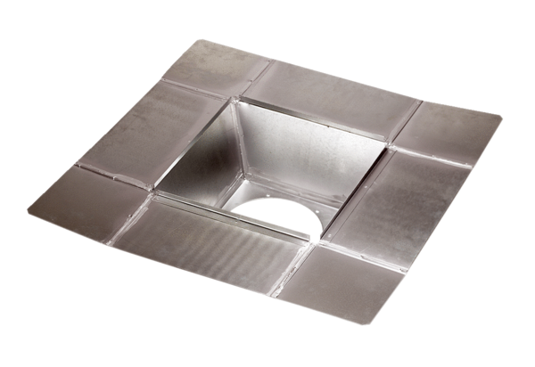Tubulure intermédiaire SZ 50Unité de conditionnement : 1 pièceGamme: C
Numéro de référence : 0092.0293Fabricant : MAICO

